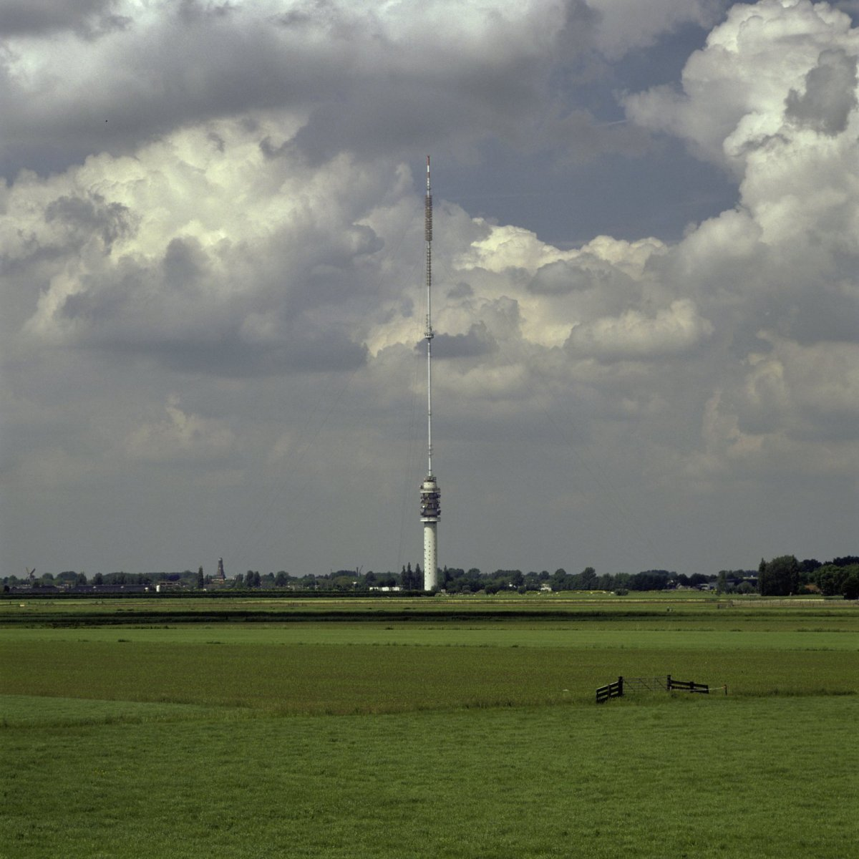**Schakelscriptie Jort Siemes (4028198)**

**pre-master 23-24**

**Krant:**

Het Kontakt - De Zenderstreek (IJsselstein)

<https://www.zenderstreeknieuws.nl/>

**Onderzoeksvraag (2de versie)**

"Wat zijn de implicaties van een fusie van kleine regionale kranten, zoals de Zenderstreek van IJsselstein, binnen een grotere entiteit zoals Het Kontakt, voor de inhoudelijke samenstelling en functie van de lokale krant?"

**Inhoudsopgave**

**Inleiding** 3

**Theoretisch kader** 3

**De stand van zaken** 3

**Reden voor fusie lokale kranten** 3

**Het belang van de lokale identiteit in de journalistiek** 3

**Inhoudelijke vergelijking van ‘Zenderstreek’ tegenover ‘Het Kontakt’** 3

**Thematische focus** 3

**Gebruikte bronnen** 3

**Taalgebruik en framing** 4

**Ruimtelijke dekking** 4

**Kwaliteit van de berichtgeving** 4

**Methode** 4

**Onderzoeksobject** 5

**Achtergrondinformatie Gemeente IJsselstein** 5

**Onderzoeksobject 1: Zenderstreek** 5

**Onderzoeksobject 2: Het kontakt** 5

**Semigestructureerde interviews** 5

**Introductie tot de methode en risico’s ervan** 5

**Opzet semigestructureerde interview** 5

**Resultaten** 5

# **Inleiding**

De wereld van de regionale journalistiek is ingrijpende veranderingen in de laatste twintig jaar ondergaan. Kleine regionale kranten, die ooit als de spreekbuis van lokale gemeenschappen fungeerden, worden steeds vaker opgenomen in grotere mediagroepen als onderdeel van een strategie om operationele efficiëntie te vergroten en economische schaalvoordelen te behalen. Een voorbeeld van deze trend is de samensmelting van de ‘Zenderstreek’ van IJsselstein met ‘Het Kontakt’, een grotere entiteit die nog eens twintig andere regionale kranten omvat. Deze overname roept belangrijke vragen op over de impact ervan op de inhoud en functie van lokale regionale kranten. Terwijl voorstanders van samenwerking wijzen op potentiële voordelen zoals verbeterde financiële stabiliteit en toegang tot meer middelen, bestaat er bezorgdheid over mogelijke negatieve gevolgen voor de redactionele onafhankelijkheid, diversiteit van nieuwsberichtgeving en betrokkenheid van lokale gemeenschappen.

Dit onderzoek richt zich op het verkennen van de implicaties van de fusie van kleine regionale kranten binnen grotere mediagroepen, met bijzondere aandacht voor de casus voor de samensmelting van de Zenderstreek van IJsselstein met Het Kontakt. Door diepgaande interviews van de ontwikkelingen in de redactionele samenstelling, berichtgeving en betrokkenheid van lezers, streeft dit onderzoek ernaar inzicht te bieden in de veranderende dynamiek van regionale journalistiek en de consequenties daarvan voor lokale gemeenschappen. "Wat zijn de implicaties van een fusie van kleine regionale kranten, zoals de Zenderstreek van IJsselstein, binnen een grotere entiteit zoals Het Kontakt, voor de inhoudelijke samenstelling en functie van de krant?"

# **Theoretisch kader**

## **Analyse lokale krant**

### **Reden voor fusie lokale kranten**

### **Het belang van de lokale identiteit in de journalistiek**

## **Inhoudelijke vergelijking van ‘Zenderstreek’ tegenover ‘Het Kontakt’**

### **Thematische focus**

Analyseer de belangrijkste onderwerpen die worden behandeld in de artikelen van beide kranten en identificeer eventuele verschuivingen in thematische focus na de fusie. Zijn er nieuwe onderwerpen die meer of minder aandacht krijgen? Zijn er onderwerpen die vóór de fusie prominenter waren maar nu minder aan bod komen, of vice versa?

### **Gebruikte bronnen**

Onderzoek de bronnen die worden geciteerd of gebruikt in de artikelen van beide kranten. Zijn er verschillen in de diversiteit of het type bronnen dat wordt gebruikt? Bijvoorbeeld, worden er na de fusie meer persberichten van bepaalde instanties gebruikt, of worden er minder lokale bronnen geraadpleegd?

### **Taalgebruik en framing**

Analyseer het taalgebruik en de framing van de berichtgeving in beide kranten. Worden bepaalde gebeurtenissen anders gepresenteerd of geïnterpreteerd na de fusie? Zijn er verschillen in de manier waarop controversiële onderwerpen worden behandeld of politieke kwesties worden geframed?

### **Ruimtelijke dekking**

Onderzoek of er veranderingen zijn in de ruimtelijke dekking van de kranten na de fusie. Worden bepaalde wijken of dorpen meer of minder gedekt? Zijn er gebieden die vóór de fusie meer aandacht kregen maar nu minder worden behandeld, of andersom?

### **Kwaliteit van de berichtgeving**

Beoordeel de algehele kwaliteit van de berichtgeving in beide kranten. Zijn er veranderingen in de diepgang, nauwkeurigheid of neutraliteit van de artikelen na de fusie? Zijn er verschillen in de journalistieke standaarden die worden toegepast door de redactie?

# **Methode**

Dit onderzoek maakt gebruik van de semigestructureerde interviewmethode, een veelgebruikte benadering binnen de sociale wetenschappen om diepgaand inzicht te verkrijgen in de ervaringen, percepties en opvattingen van respondenten. Semigestructureerde interviews bieden flexibiliteit door ruimte te laten voor spontane reacties van deelnemers, terwijl tegelijkertijd een gestructureerd kader wordt gehandhaafd om de consistentie en vergelijkbaarheid tussen verschillende interviews te waarborgen.

Deze studie richt zich op twee specifieke doelgroepen: lezers van de lokale krant de Zenderstreek in IJsselstein en lokale journalisten die schrijven voor de Zenderstreek, die momenteel onder Het Kontakt valt. De keuze voor deze doelgroepen is strategisch gemaakt om een uitgebreid begrip te verkrijgen van de impact van de fusie op zowel de lezers als de interne dynamiek binnen de redactionele omgeving.

De interviews zullen worden gestructureerd rondom thema's die relevant zijn voor de onderzoeksvragen, zoals de perceptie van de krant vóór en na de fusie, de tevredenheid over de redactionele inhoud, eventuele veranderingen in het leesgedrag en de waargenomen effecten van interne veranderingen op de journalistieke praktijk.

Door middel van een systematische benadering van dataverzameling en -analyse zal getracht worden om zowel kwantitatieve als kwalitatieve inzichten te verkrijgen. De resultaten van de interviews zullen worden geanalyseerd met behulp van thematische analyse, waarbij patronen, overeenkomsten en verschillen zorgvuldig worden geïdentificeerd en geïnterpreteerd.

Het gebruik van semigestructureerde interviews biedt een waardevolle gelegenheid om diep in te gaan op de complexiteit van de ervaringen en perspectieven van de deelnemers, en zal bijdragen aan een grondiger begrip van de impact van de fusie op zowel de lezers als de journalisten van de lokale krant.

## **Onderzoeksobject**

### **Achtergrondinformatie Gemeente IJsselstein**

### **Onderzoeksobject 1: Zenderstreek**

### **Onderzoeksobject 2: Het kontakt**

## **Semigestructureerde interviews**

### **Introductie tot de methode en risico’s ervan**

### **Opzet semigestructureerde interview**

# **Resultaten**

Door deze vraag te verkennen, hoop ik een bijdrage te leveren aan het begrip van de huidige transformaties in de regionale journalistiek en de bredere gevolgen daarvan voor de lokale nieuwsvoorziening en gemeenschapsvorming.

**Personen:**

Linda de Kort

Ad Velders (Redactiecoördinator Het Kontakt Zenderstreeknieuws)